项目摘要（详见招标文件）

声明：

以下所述内容仅是本项目要求的摘要节选，其作用仅限于提供给那些有兴趣的供应商参考并决定是否参与投标，此内容不应被理解为招标文件中对项目的全部要求。

（三）主要技术参数
序号 | 产品名称 | 技术要求 | 数量 | 单位 | 参考图片（注：图片仅供参考，投标时须注明品牌、型号。）
 | 切枝机 | 1.1 机动灵活、安全可靠、易用耐用、服务良好；  1.2 能连续200分钟以上粉碎直径达15公分（干湿皆可）的大枝条。  1.3 发动机要求：  - ★马力：27hp(20.1kw)  - 燃料：汽油  - 汽缸数量：2  - 冷却系统：气冷式  - 燃油缸：≥25L、液压油缸≥25L  - 切割系统：  滚筒速度：≥1800RPM  刀片 ≥2片  - 送料系统：  切割范围 ≥ 15cm  入料口高度≥15cm  入料口宽度≥15cm  - ★进料台长度≥160cm  - 进料台高度76cm、滚筒：1个 横向式  - 排料系统：排料高度≥ 200cm、旋转角度≥200度  - ★带安全停止杆。 | 1 | 台 | 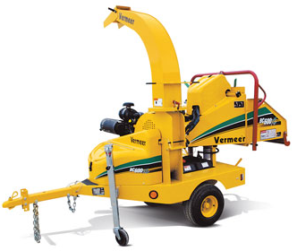
 | 高枝油锯 | 排量（cm3）：≥25,4  功率 KW(PS)：≥0.7(0.9)  马力(hp): ≥1,3  导板: ≥12"  长度: 270-390cm 可调 | 2 | 台 | 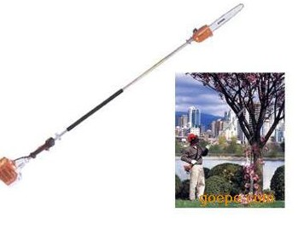
 | 梳草机 | 动力：≥HONDAGXV160 5.5HP  工作宽度：≥480mm  梳草间隔宽度：≥33mm  调节高度：≥70mm  刀片旋转速：≥1250r/m | 3 | 台 | 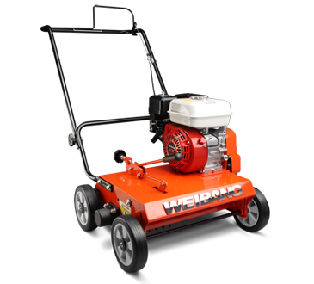
 | 铝合金剪草机 | 机壳材料：铝合金  适用草坪面积(m²)：  ≥600-3000  割幅(mm)：≥480、  草袋容积：≥65L  调节档位和留茬高度范围（mm）：≥7/20-75  轮子调节/连杆调节： 轮子尺寸：≥8"/8" | 5 | 台 | 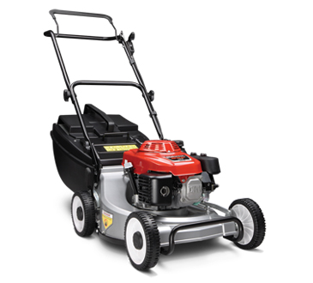
 | 全能吹风机 | 传动形式：涡轮  排（cm3）：62.0  功率≥kW(PS)：2.9(3.9)  风量≥（m3/min）：17  最大风速≥m/sec：91  油箱≥lit：2.1 | 2 | 台 | 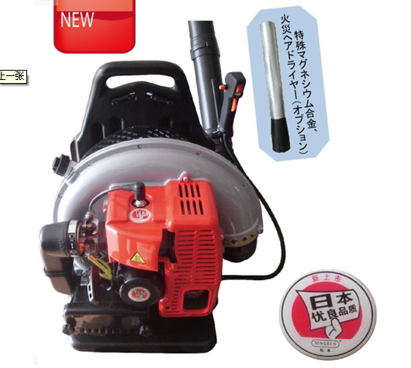
 | 手提绿篱机（宽带） | 长度mm≥1730  刀片动作方式：双刃往复式  节距≥30m(齿距)  减速比≥4:1  排气量cc≥22.5  马力≥PS/rpm1.0/8000  化油器膜式  点火方式：TCI  起动方式：反冲  燃料器容量力≥PS/rpm1.0/8000lit0.6  动力传动方式  自动离心离合器  把手形式：环形 | 1 | 台 | 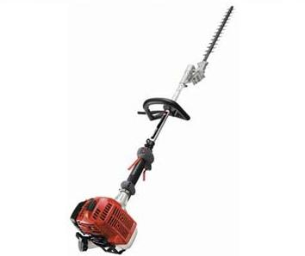
 | 汽油链锯 | 发动机排量：≥cc28.5  燃油箱容积：lit0.22  机油箱容积：lit0.13  供油系统：机械泵  链轮型式：正齿  锯链型式(奥里根标准)91VG  节距≥in 3/8  厚薄≥in0.050  可配导板寸≥in12,14 | 2 | 台 | 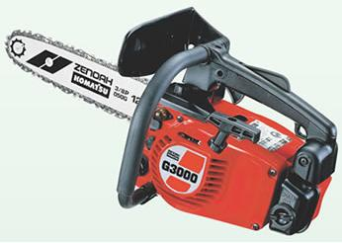
 | 背负式割草机 | 型式：背负式  排量(cc)≥41.5  马力≥2.2  汽化器：浮子式  点火系统：CDI  起动器：反冲  燃油箱积≥(lit) 1.3  自动离心离合器  标准切割刀  把手：环形 | 1 | 台 | 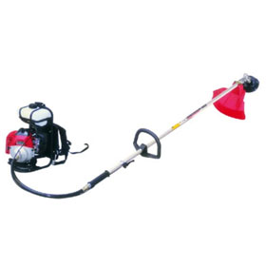
 | 背负式手动喷雾器 | 材料：高密度轻型聚乙烯  容量：≥15L  泵：往复式活塞泵  工作压力：≥2-4bar  喷枪：可调节 | 2 | 台 | 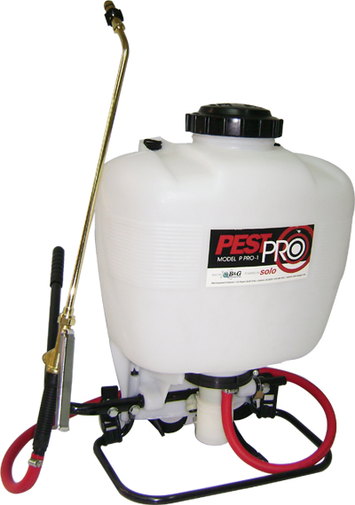
 | 背负式机动喷雾器 | 箱容积≥(lit)28  喷放粉尘≥(kg/min)7  颗粒≥(kg/min)14  水(lit/min)  汽化器：浮子式  点火：固态  燃油箱容积≥(lit)1.8 | 4 | 台 | 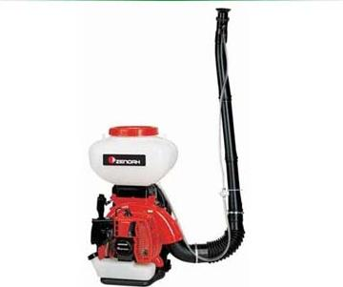
 | 手提式电动超低容量喷雾器 | 输入电源：≥220V，3.5A,50-60HZ  流量：≥0-19L/H  雾粒：≥5-50um  药桶容量：≥3.8L | 20 | 台 | 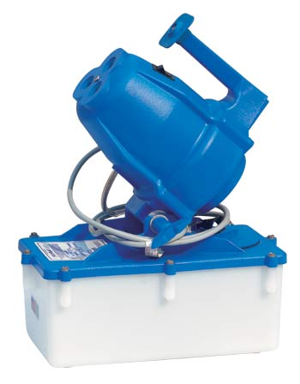
 | 背负式电动喷雾器 | 充电器：≥AC220V  电池容量：≥12V/5。0AH  可持续喷雾时间：≥2小时  充电时间：≥2小时  最高压力：≥1。0MPA  药箱容量：≥15L  标配喷嘴：立式双头喷嘴 | 2 | 台 | 